ANEXA 1

Formular de ofertă- module publicitare
HARTĂ BCT (Bucharest City Tour)

Date societate:
Denumire societate SC ..................................................................................................................
Adresă sediu social ........................................................................................................................
Telefon ..........................................FAX...............................E-mail.................................................
Nr. Înregistrare la Registrul Comerţului : J................/................/.................................................
CUI RO..........................................................................................................................................
Cont bancar Nr. ................................................................................................................................
Banca .......................................................................Sucursala .....................................................
Reprezentată legal prin dl/ dna ............................................................................................. având funcţia de .......................................... ............................................................................................
Persoana de contact dl/dna..................................................telefon ..............................................
e-mail.............................................................................................................................................

Caracteristici hartă turistica Bucharest City Tour:

- Dimensiune hartă deschisă: 68cm*80cm;
- Dimensiune hartă închisă: 22,5 cm*10 cm (harta se pliază de 2 ori pe orizontală şi de 7 ori pe verticală;
- Tiraj: 50.000 exemplare;
- Perioadă de distribuție: perioada funcţionării liniei turistice;
- Arie de distribuție: în autobuzul turistic direct către clienţi, hoteluri partenere (mare majoritate la recepţie), agenţii de turism partenere, punctele de informare turistică, muzee, centrele de vânzare RATB din aeroport şi zonele centrale.

- HARTĂ BCT- FAȚĂ
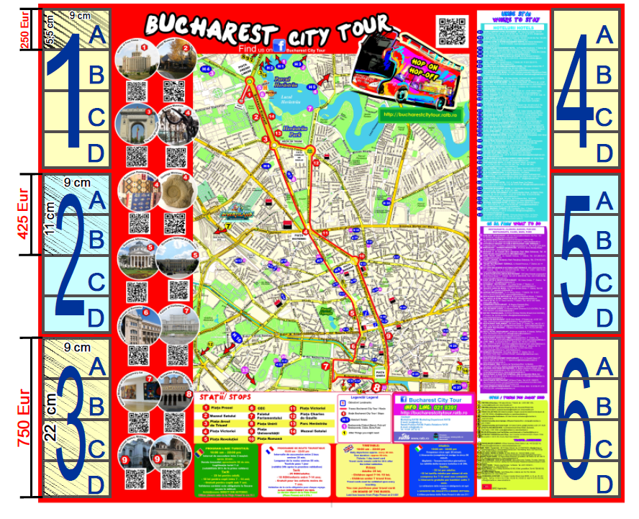

Tarife module faţă hartă:
Modul 1A/1B/1C/1D sau 2A/2B/2C/2D până la 6A/6B/6C/6D = 250 euro+TVA

Combinaţii de module ex.: ( 1A+1B/ 2A+2B/ 3C+3D până la 6C+6D) = 425 euro+TVA

Modulele integrale 1(A+B+C+D) sau 2(A+B+C+D) până la 6(A+B+C+D) = 750 euro +TVA

*Tarifele comunicate sunt tarife minime de pornire fără TVA.
În cazul în care pentru același modul vor exista două oferte, se va lua în calcul oferta financiară cea mai mare.

Completați nr. modulului ales de dvs. (sau combinația de module, de ex: 1 A sau modulul integral 4 (A+B+C+D) + 5A si 5B)............................................................................................................................................................................................................
Completați oferta dvs. financiară..................................................................................................................euro+TVA

Data completării: ……………..........................................................................................................................
Nume, prenume: ………………………………..................................................................................................
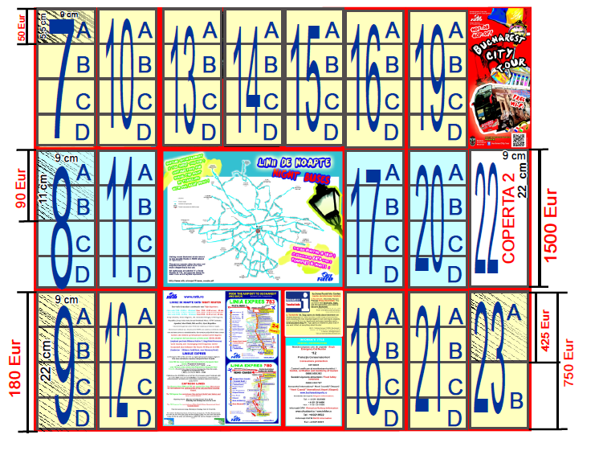
HARTĂ BCT- SPATE

Tarife module spate hartă:
Modul 7A/7B/7C/7D sau 8A/8B/8C/8D până la 21A/21B/21C/21D = 50 euro+TVA

Combinaţii de module ex.: 7A+7B/ 8A+8B/ 9C+9D până la 21C+21D = 90 euro+TVA

Modulele integrale 7(A+B+C+D) sau 8(A+B+C+D) până la 21(A+B+C+D) = 180 euro +TVA

Modul 23 A sau 23 B = 425 euro+TVA

Modul integral 23 (A+B)= 750 euro+TVA
Modul integral 22 COPERTA 2 = 1500 euro+TVA

*Tarifele comunicate sunt tarife minime de pornire fără TVA.
În cazul în care pentru același modul vor exista două oferte, se va lua în calcul oferta financiară cea mai mare.

Completați nr. modulului ales de dvs. (sau combinația de module, de ex: 7 A sau modulul integral 7(A+B+C+D) + 9A si 9B)...............................................................................................................................................................................................................

Completați oferta dvs. financiară...............................................................................................................................euro+TVA

Data completării: ……………..........................................................................................................................
Nume, prenume: ………………………………..................................................................................................


Serviciul Marketing RATB, tel: 021 307 4388, e-mail: bct@ratb.ro, http://bucharestcitytour.ratb.ro, https://www.facebook.com/bucharestcitytour
F-IL-RATB-SMk-001-01/ed.1/rev.0

ANEXA 2

Formular de ofertă- module publicitare
VERSO FLYER A5 BCT (Bucharest City Tour)

Date societate:
Denumire societate SC ..................................................................................................................
Adresă sediu social ........................................................................................................................
Telefon ..........................................FAX...............................E-mail.................................................
Nr. Înregistrare la Registrul Comerţului : J................/................/.................................................
CUI RO..........................................................................................................................................
Cont bancar Nr. ................................................................................................................................
Banca .......................................................................Sucursala .....................................................
Reprezentată legal prin dl/ dna ............................................................................................. având funcţia de .......................................... ............................................................................................
Persoana de contact dl/dna..................................................telefon ..............................................
e-mail.............................................................................................................................................

Caracteristici flyer turistic Bucharest City Tour:

- Dimensiune flyer: A5 (21cm*14,8cm);
- Pe faţă se află reclama Bucharest City Tour cu informaţii despre preţuri şi traseu;
- Pe spate se află spaţiul de reclamă pentru clienţi. Spaţiul poate fi achiziţionat format A5 integral, ¼ (un sfert) A5 sau ½ ( jumătate) A5;
- Prețurile prezentate în acest formular de comandă sunt valabile pentru un singur tiraj (50.000 buc);
- Se vor edita două tiraje a câte 50.000 exemplare fiecare. Cele două tiraje vor fi distribuite pe piaţă simultan, până la terminarea stocului;
- Perioadă de distribuție: perioada funcţionării liniei turistice;
- Arie de distribuție: Hoteluri partenere, agenţii de turism partenere, punctele de informare turistică, muzee, centrele de vânzare RATB din aeroport şi zonele centrale.

FLYER A5 BCT/ Verso

TIRAJ / 50.000 buc

Tarife module verso flyer pentru un tiraj (50.000 buc):
Modul 24A/ 24B/ 24C/ 24D = 250 euro+TVA

Combinații de module ex: 24A+24B sau 24C+24D= 425 euro+TVA

Modul 24 integral A5= 700 euro+TVA

*Tarifele comunicate sunt tarife minime de pornire fără TVA.
În cazul în care pentru același modul vor exista două oferte, se va lua în calcul oferta financiară cea mai mare.
Completați nr. modulului ales de dvs. (sau combinația de module)............................................... ................................. .................................
Completați nr. de tiraje dorite (unul sau două maxim)............................................... ................................. ................................
Completați oferta dvs. financiară..............................................................................................................................................euro+TVA

Data completării: ……………..........................................................................................................................
Nume, prenume: ………………………………..................................................................................................

F-IL-RATB-SMk-001-02/ed.1/rev.0 Serviciul Marketing RATB, tel: 021 307 4388, e-mail: bct@ratb.ro, http://bucharestcitytour.ratb.ro, https://www.facebook.com/bucharestcitytour

ANEXA 3

Formular de ofertă - module publicitare
VERSO VOUCHER BCT (Bucharest City Tour)

Date societate:
Denumire societate SC ..................................................................................................................
Adresă sediu social ........................................................................................................................
Telefon ..........................................FAX...............................E-mail.................................................
Nr. Înregistrare la Registrul Comerţului : J................/................/.................................................
CUI RO..........................................................................................................................................
Cont bancar Nr. ................................................................................................................................
Banca .......................................................................Sucursala .....................................................
Reprezentată legal prin dl/ dna ............................................................................................. având funcţia de .......................................... ............................................................................................
Persoana de contact dl/dna..................................................telefon ..............................................
e-mail.............................................................................................................................................

Caracteristici VOUCHER turistic Bucharest City Tour:

- Dimensiune voucher: 7x13 cm;
- Carnete voucher de câte 25 file;
- Voucherele sunt de două feluri: de copii şi de adulţi cu grafică diferită;
- Pe faţă se află reclama Bucharest City Tour cu informaţii despre preţuri;
- Pe spatele voucherelor se regăseşte spaţiul de reclamă destinat clienţilor;
- Un tiraj a câte 100 de carnete (25 vouchere x 100 carnete=2500 vouchere/ tiraj);
- Carnetele sunt împărțite astfel: 25 de carnete pentru copii și 75 de carnete pentru adulți;
- Perioadă de distribuție: perioada funcţionării liniei turistice;
- Arie de distribuție: Carnetele de vouchere vor fi distribuite tuturor unităţilor hoteliere si agenţiilor de turism partenere.

VOUCHER BCT/ Verso

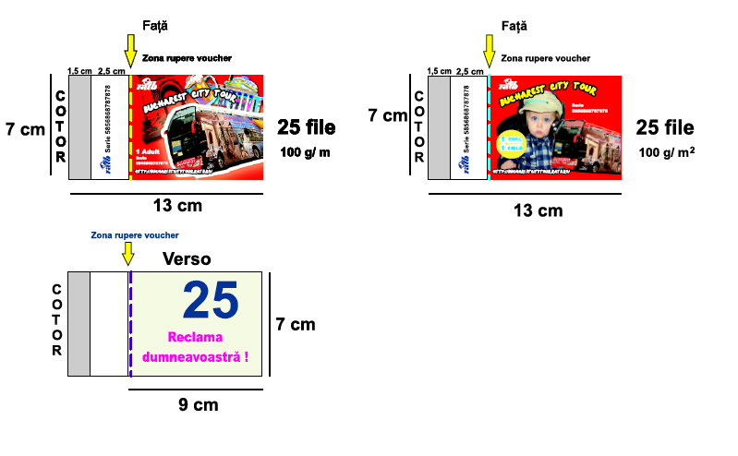

Tarif :
1 tiraj de carnete de vouchere: = 500 euro+TVA
1 tiraj= 100 carnete x 25 vouchere=2500 vouchere

*Tarifele comunicate sunt tarife minime de pornire fără TVA.
În cazul în care pentru același modul vor exista două oferte, se va lua în calcul oferta financiară cea mai mare.

Completați numărul modului publicitar ales de dvs.........................................................................
Completați oferta dvs. financiară................................................................................ euro+TVA

Data completării: ……………..........................................................................................................................
Nume, prenume: ………………………………..................................................................................................

F-IL-RATB-SMk-001-03/ed.1/rev.0 Serviciul Marketing RATB, tel: 021 307 4388, e-mail: bct@ratb.ro, http://bucharestcitytour.ratb.ro, https://www.facebook.com/bucharestcitytour

